**SENAI ETTORE ZANINI**

**TÉCNICO DESENVOLVIMENTO DE SISTEMAS  
Nome do Aluno 1**

**EQUIPAMENTOS DE REDES**

**Sertãozinho  
2024**

# ROTEADOR:

Roteador são inicialmente usados para conectar dispositivos como: computadores, celulares e notbooks à internet, atuando como direcionador e escolhendo o melhor caminho para as informações em pacotes de dados. Tem em seus componentes básicos: RAM (Memória de acesso aleatório); NVRAM (Memoria de acesso aleatório não-volátil); Memória flash; ROM (Memória de leitura); Interfaces. Os roteadores com fio se conectam diretamente aos modens ou as redes WANs por meio de cabo de redes; os sem fio também podem se conectar a internet e a outros dispositivos compatíveis, receber e enviar informações igualmente ao roteador com fio. É possível configurar e redefinir o IP por meio do protocolo DHCP.

Os roteadores geralmente são aplicados para melhorar o acesso à internet, gerenciando a comunicação entre dispositivos; também para ajudar a criar redes empresariais.

A baixo é mostrada a imagens de um diagrama de roteador, mostrando uma conexão simples e estruturada:

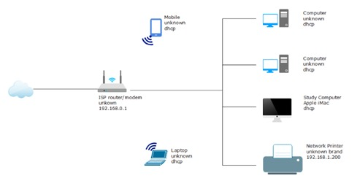

# SWITCH:

Os switches permitem a comunicação de diferentes dispositivos na rede, enquanto os roteadores permitem a comunicação de redes diferentes. O switch evita limitações e complicações dos hubs de rede. Os switches geralmente são conectados a um roteador, que permite que dispositivos conectados acessem a Internet.

Os switches não se diferenciam tanto dos roteadores em questão de componentes: RAM (Memória de acesso aleatório); NVRAM (Memoria de acesso aleatório não-volátil); Memória flash; ROM (Memória de leitura); Interfaces, a diferença mais notável é a diferença de quantidade de portas, o switch possui muito mais portas de rede RJ45 e outras portas em outros formatos.

As principais configurações padrão do switch são: VLANs (Virtual Local Area Networks): Muitos switches vêm com VLANs predefinidas para segmentar o tráfego de rede; STP (Spanning tree protocol): O STP geralmente é habilitado por padrão para evitar loops na rede; Portas de Acesso e Tronco: As portas são normalmente configuradas como portas de acesso por padrão. Portas de tronco são usadas para conectar switches; MAC Address Learning: os switches aprendem automaticamente os endereços MAC dos dispositivos conectados em suas portas; Broadcast e multicast handling: o switch normalmente encaminha broadcast e multcasts para todas as portas, exceto a porta de origem; QoS (Quality of Service): Algumas configurações QoS podem estar habilitadas para priorizar certos tipos de tráfego sobre os outros. Essas são as configurações padrão do switch.

Configurações personalizadas do switch são: VLANs Personalizadas; Configurações de Segurança; Agregação de links; configurações de Monitoramento de Porta; QoS Customizado. Essas são as configurações personalizadas do switch. https://encr.pw/SzWN1

Os switches facilitam o compartilhamento de recursos, conectando todos os dispositivos, incluindo computadores, impressoras e servidores, na rede de uma empresa. Esses dispositivos conectados podem compartilhar informações e conversar entre si, dentro de prédios ou campus, Empresas de pequeno porte são os lugares que mais utilizam o switch.

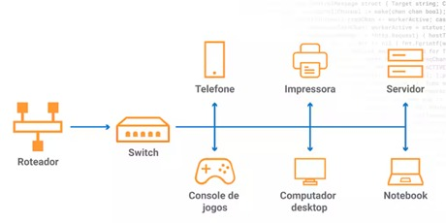

PORTAS RJ45

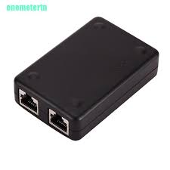

# ACCESS POINT:

O Access point tem a função de conectar dispositivos sem fim a uma rede cabeada, ela oferece funções avançadas como a segurança de rede, controle de trafego e roaming entre diferentes pontos de acesso. Os seus principais componentes do Access Point incluem um hardware de processamento, interface de redes, gestão e monitoramento, firewall, memória RAM, NVRAM, flash, ROM. O Access Point é muito aplicado em empresas, residências, escolas e etc.

Configurações padrão do Access Point são: SSID; WEP, WPA, WPA2; Canal de operação e controle potencia de transmissão. Já as configurações personalizáveis são: VLANs, QoS, controle de banda e autentificação avançada.

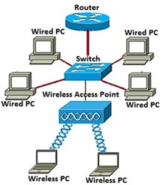

# GATEWAY:

Gateway é utilizado para conectar redes de computadores que operam com protocolos, formatos e arquiteturas diferentes, a função básica do gateway resumidamente é traduzir os dados de uma rede para que possam ser compreendidos por outra, ele tambem faz balanceamento de carga e segurança de rede.

As configurações padrão do Gateway são: definição de IP, configurações de roteamento estático ou dinâmico. Configurações personalizáveis incluem: permissão para ajustar politicas de segurança, configurar VPNs, e definir regras de filtragem de pacotes.

O gateway é aplicado de varias formas, assim inclui: Integração de redes locais com a internet; estabelecimento de conexões seguras entre filiais de uma empresa; fornecimento de acesso à internet em ambientes empresariais e residenciais e controle e monitoramento do tráfego de rede para otimização de desempenho.

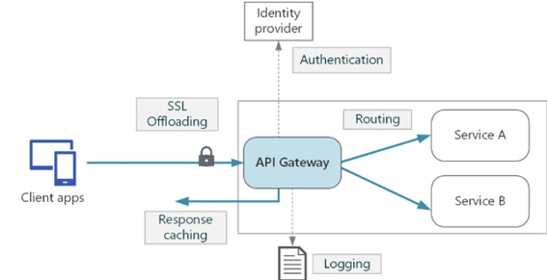

# FIREWALL:

O firewall é um dispositivo de segurança que fiscaliza o trafego de rede de entrada e saída e decide permitir ou proibir tráfegos específicos de acordo com um conjunto definido de regras de segurança.

As configurações padrão do firewall incluem: politicas de seguranças básicas, como bloqueio de trafego indesejado por padrão e liberação apenas de portas e protocolos específicos. As configurações personalizáveis permitem definir regras específicas de firewall, configurar VPNs, e implementar políticas de segurança avançadas, como controle de acesso baseado em usuário e inspeção profunda de pacotes.

As aplicações do firewall são as seguintes: Proteção de redes empresariais contra ataques cibernéticos; Implementação de políticas de segurança para controle de acesso à internet em ambientes corporativos; estabelecimento de conexões seguras entre filiais de uma empresa por meio de VPN e controle e monitoramento do tráfego de rede para prevenção de vazamento de dados e violações de segurança.

